Actualité

Annonces légales

Formalités d'entreprise
Devenir annonceur
S'abonner
TwitterFacebook-fInstagramEnvelope

VIDÉOS

À ÉCOUTER

CAPITALE VERTE

Rechercher

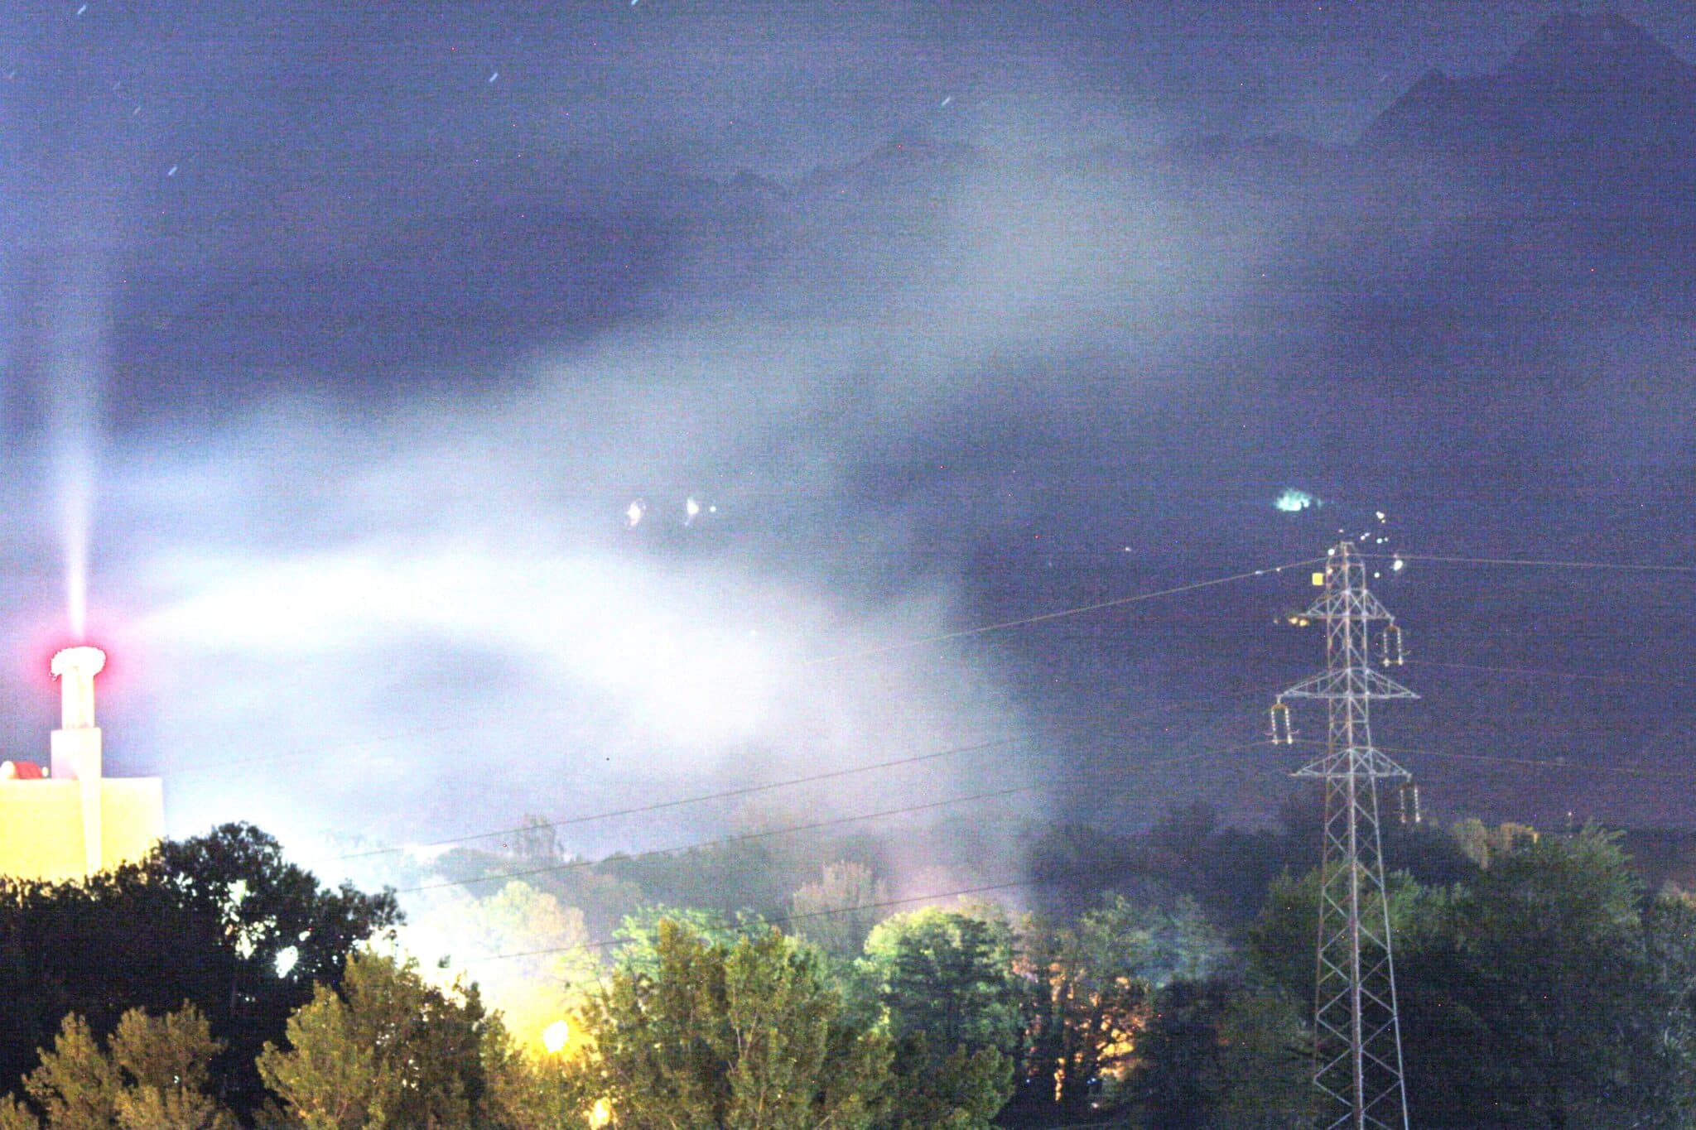

Brûlages de câbles électriques derrière Athanor à La Tronche : un problème enfin résolu
- 03/01/2023
- 2 min
- Par Manuel Pavard

FLASH INFO – Plus de deux ans après le premier signalement de France nature environnement (FNE) Isère, les brûlages sauvages de câbles électriques se sont poursuivis jusqu’à l’automne 2022 près de l’aire d’accueil de gens du voyage jouxtant le site d’Athanor, à La Tronche. Mais ceux-ci semblent enfin avoir cessé.
Bertrand Spindler, maire de La Tronche, l’assure, satisfait : « Les feux de câbles, c’est réglé. » En grande partie grâce à l’activisme d’Henri, un habitant de la commune qui se présente comme un “lanceur d’alerte ».
Depuis le premier signalement effectué en juin 2020 sur la plateforme Sentinelles de la nature de France nature environnement (FNE) Isère, celui-ci bataillait en effet, aux côtés de l’association, contre les brûlages sauvages de câbles électriques émanant de l’aire d’accueil de gens du voyage jouxtant Athanor.
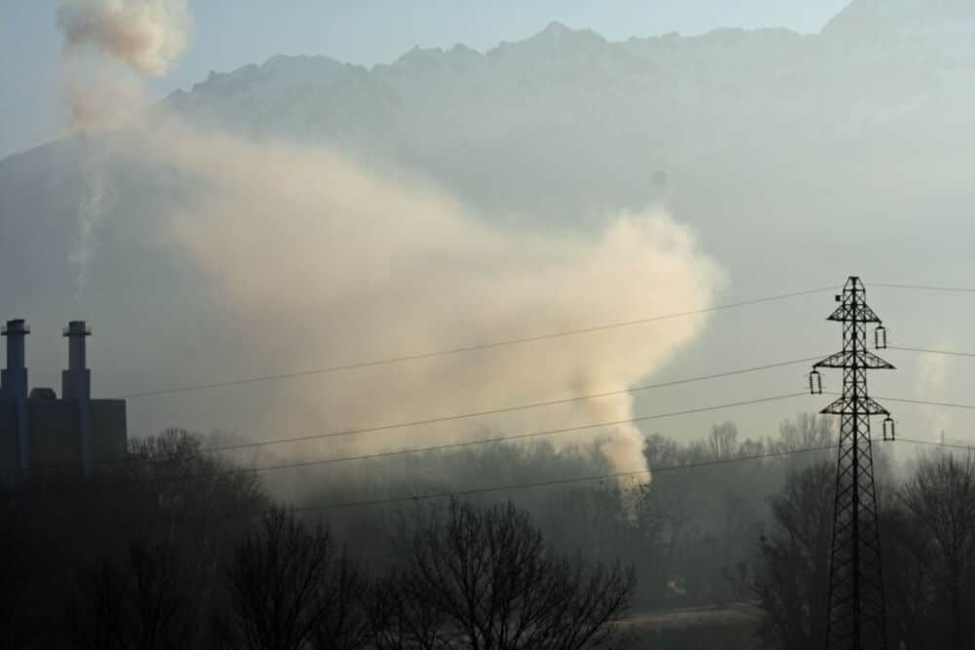
Un habitant de La Tronche a photographié durant plus de deux ans les fumées provenant des brûlages de câbles électriques derrière Athanor, désormais terminés depuis la fin 2022. © HD
Durant plus de deux ans, le retraité a photographié presque quotidiennement ces feux particulièrement polluants, multipliant les alertes aux autorités. En vain dans un premier temps. Mais sa persévérance a fini par payer.

Deux descentes de police fin octobre et en décembre 2022
Dénonçant le laxisme de la justice et des pouvoirs publics face à la pollution émise par ces feux, cet habitant de la commune et FNE Isère ont de nouveau interpellé les autorités – notamment Olivier Véran – début octobre. Une première descente de police, ordonnée par le parquet, a ainsi eu lieu le 27 octobre 2022 sur l’aire de gens du voyage, suivie d’une deuxième opération en fin d’année.
Depuis, le riverain n’a « pas revu de feux la nuit ni la journée ». Bertrand Spindler confirme la résolution du problème, malgré quelques « feux de bois » provenant parfois de ce terrain. « J’ai vu les responsables [des brûlages] qui m’ont dit qu’ils avaient acheté une machine pour dénuder les câbles mécaniquement », explique le maire. Avant de remercier celui qu’il appelle « notre lanceur d’alerte ».

